Муниципальное бюджетное образовательное учреждение
дополнительного образования
«Дом детского творчества» г. Донской

ПРИНЯТО:  Педагогическим (Методическим)* советом МБОУДО  «Дом детского творчества»  Протокол № ___ от «___» _____ 20___ г. | УТВЕРЖДАЮ:  директор МБОУДО  «Дом детского творчества»  __________________ Ф.И.О.  Приказ № _____от «___» _____ 20__ г.

Дополнительная
Общеобразовательная (общеразвивающая) программа
художественной направленности
«Фантазии из бисера»

Срок реализации: 1 года
Возраст обучающихся: 7-14 лет

Автор - составитель:
Гулынина Ольга Викторовна,
педагог дополнительного образования

г. Донской 2021г.

Структура дополнительной общеобразовательной (общеразвивающей) программы
«Фантазии из бисера»

- Пояснительная записка ……………………………………………… 3
- Учебно-тематический план
2.1 Учебно-тематический план 1-го года обучения…………………. 12
- Содержание программы.
3.1Содержание программы 1-го года обучения ……………………… 13
- Методическое обеспечение ……………………………………… 17
- Список литературы ………………………………………………... 24

6. Приложения.
  - Техника безопасности……………………………………………… 26

6.2 Карточка учета результатов обучения по дополнительной общеобразовательной программе. …………………………………… 28

6.3 Календарно–тематический план ……………..…………… 30

Пояснительная записка

Дополнительная общеобразовательная (общеразвивающая) программа «Фантазии из бисера» является программой художественной направленности. Имеет базовый уровень, и реализуется с 2003г
Программа разработана в соответствии с требованиями:
1. Федеральным законом от 29.12.2012 г. № 273-ФЗ, «Об образовании в Российской Федерации»;
2. Изменениями в Федеральный закон «Об образовании в Российской Федерации» 273-ФЗ от 1.09.2020;
3. Приказом Министерства просвещения РФ от 9.11.2018 г. № 196 «Об утверждении порядка организации и осуществления образовательной деятельности по дополнительным общеобразовательным программам»;
4. СанПин 2.4.4.3648-20 "Санитарно-эпидемиологические требования к организациям воспитания и обучения, отдыха и оздоровления детей и молодежи» от 28.09.2020г. №28;
5. Методическими рекомендациями по проектированию дополнительных общеразвивающих программ (включая разноуровневые программы) Минобрнауки России от 18 ноября 2015 г. № 09-3242;
6. Уставом МБОУДО «Дом детского творчества».

В настоящее время актуальной стала проблема сохранения культурной и исторической самобытности России, национальных традиций, незыблемых нравственных ценностей народа. Декоративно-прикладное искусство органично вошло в современный быт и продолжает развиваться, сохраняя национальные традиции в целостности. Оно содержит в себе огромный потенциал для освоения культурного наследия, так как донесло до сегодняшнего дня практически в неискаженном виде характер духовно-художественного постижения мира.

На современном этапе развития обучения и воспитания очень важно не потерять богатство и уникальность накопленного поколениями опыта, сформировавшего духовную культуру нации и всего человечества, то есть актуальными и значимыми в процессе воспитания и образования остаются предметы художественного цикла. К этому циклу относится бисероплетение, которое является древнейшим видом искусства, и в наше время востребованным и непрерывно развивающимся.

Дополнительная общеобразовательная (общеразвивающая) программа «Фантазии из бисера», являясь прикладной, носит практико-ориентированный характер и направлена на овладение обучающимися основными приемами бисероплетения. Обучение по данной программе создает благоприятные условия для интеллектуального и духовного воспитания личности ребенка, социально-культурного и профессионального самоопределения, развития познавательной активности и творческой самореализации обучающихся.

Бисерное рукоделие, как и любой вид художественного творчества, постоянно развивается. Появляются более совершенные и сложные приемы изготовления изделий из бисера, новые оригинальные изделия. Несмотря на то, что приемы работы с бисером у разных народов имеют много общего, сами изделия отражают национальный колорит и своеобразие. Таким образом, знакомство с общими чертами народного искусства способствует решению педагогических задач в области эстетического воспитания.

Занятия в детском творческом объединении имеют большое воспитательное значение для развития у детей художественного вкуса, интереса к искусству своего народа, его истории и традициям, а также для профессиональной ориентации.

Новизна данной программы заключается в том, что она дает возможность не только изучить различные техники и способы использования бисера, но и применить их комплексно на предметах одежды, в предметном дизайне и интерьере.

Программа нацелена не только на обучение азам бисероплетения, но и на достижение ребенком такого уровня, который позволит ему создавать изделия самостоятельно. На первоначальном уровне обучения не используется трудоемкая техника бисероплетения, а применяются методы плетения, доступные детям младшего школьного возраста. В этом и заключается новизна программы.

Актуальность программы.

Бисероплетение тесно связано с жизнью человека. Украшая себя и предметы быта, человек рассказывает тем самым о себе – о своем характере, привычках, вкусах, навыках и предпочтениях. Поэтому главным смысловым стержнем программы является связь искусства с жизнью человека.

Программа предусматривает широкое привлечение жизненного опыта ребенка и примеров из окружающей действительности. Работа на основе наблюдения окружающей реальности является важным условием освоения обучающимися программного материала. Стремление к выражению своего отношения к действительности должно служить источником образного мышления обучающихся.

Процесс обучения тесно связан с изучением не только народного творчества и художественных промыслов России, культурой и традициями русского народа, но и современных направлений развития искусства бисероплетения. Систематическое освоение художественного наследия помогает обучающимся осознать искусство как духовную летопись человечества, а современная направленность дает ребенку быть в курсе происходящих изменений в мире искусства.

В процессе обучения у детей развиваются не только интеллектуальные и творческие способности, но и воспитываются замечательные качества личности, такие как:

- трудолюбие, терпение, усидчивость, выносливость, так как занятия бисерным рукоделием требуют очень многих усилий от обучающихся;

- оптимизм, потому что с помощью педагога дети учатся организовывать свой досуг весело, интересно, обретают бодрый эмоциональный настрой;

- эмоциональность, поскольку на занятиях обучающиеся развивают способность радоваться не только своим успехам, но и успехам своих товарищей;

- общительность, так как дружественная атмосфера в коллективе помогает пробудить чувство радости от общения друг с другом и интерес к жизни других людей;

- внимательность, потому что, занимаясь бисероплетением, обучающимся необходимо большое усердие и внимание при работе;

- хорошая память, поскольку занятия с мелкими предметами развивают психомоторику ребенка, а это, в свою очередь, напрямую влияет на развитие интеллекта.

Педагогическая целесообразность программы.

Умение нанизывать бисер на проволоку очень кропотливый и в то же время захватывающий процесс, который нравится детям, а создание игрушек и поделок является для них очень действенным мотивом. Педагогическая целесообразность выбранного направления заключается в том, что дети вовлекаются в трудовую и учебную деятельность очень схожую с игровой, которая еще недавно была ведущей, и поэтому оказывает большое влияние на всестороннее развитие ребенка.

Все учебные занятия, кроме формирования знаний и умений по бисероплетению, направлены на общее развитие ребенка. Расширяется кругозор ребенка о народных традициях и праздниках, их современной направленности, дается возможность проявить творческие способности обучающегося.

За время обучения у детей формируется осознание необходимости думать и понимать, а не просто повторять определенные движения. И, конечно, весь учебный материал связан с воспитанием у обучающихся художественного вкуса, чувств радости и удовольствия от эстетически красивого.

Выполняя практические задания, дети развивают у себя произвольные движения, которые необходимы для успешного обучения в школе, в частности, мелкую психомоторику, которая напрямую влияет на развитие речи и умственное развитие в целом.

Целью данной программы является создание условий для самореализации личности ребенка, раскрытия творческого потенциала посредством создания изделий из бисера.

Задачи программы

Образовательные:

- овладеть основами бисероплетения;

- овладеть практическими навыками и приемами изготовления и декорирования изделий из бисера;

- расширить знания об истории возникновения и развития бисероплетения;

- обучиться различным техникам бисероплетения;

- сформировать знания по основам композиции, цветоведения и материаловедения.

Развивающие:

- развивать моторные навыки;

- сформировать эстетический и художественный вкус;

- развивать образное мышление, фантазию, творческие способности, внимание;

- повышать общий интеллектуальный уровень;

- способствовать обогащению навыков общения и умений совместной деятельности;

- способствовать расширению кругозора;

- содействовать адаптации обучающихся к жизни в обществе.

Воспитательные:

- привить интерес к культуре, истокам народного творчества;

- обеспечить доведение начатого дела до конца;

- способствовать взаимопомощи при выполнении работы;

- воспитать трудолюбие, терпение, усидчивость, выносливость, внимательность;

- формировать общую культуру обучающихся;

- содействовать организации содержательного досуга;

- формирование навыков здорового образа жизни;

- воспитание духовно-нравственных, гражданско-патриотических ценностей обучающихся.
Для достижения поставленной цели используются образовательные технологии:
- технология проблемного обучения,
- технология дифференцированного обучения,
- технология личностно-ориентированного обучения,
- технология разноуровневого обучения,
- технология развивающего обучения,
- технология мастерских,
- игровые технологии,
- здоровьесберегающие технологии,
- проектное обучение,
- информационные технологии.
В изучении данного курса применяются следующие типы занятий:
1. Вводные:
- первичное ознакомление с материалом;
- образование понятий;
- техника безопасности при работе.
2. Теоретические:
- установление законов и правил;
- усвоение новых знаний;
- повторение, закрепление изучаемого материала.
3. Практические:
- применение полученных знаний на практике;
- самостоятельная поисковая деятельность;
- повторение и закрепление практических навыков.
4. Комбинированные занятия, решающие различные дидактические задачи.
5. Занятия в форме игры-путешествия, праздника, ярмарки, викторины.
На учебных занятиях используются различные методы обучения: объяснительно-иллюстративные, словесные, репродуктивные, проблемные, частично-поисковые, творческие, игровые. Основное время на учебных занятиях отводится практической работе, которая проводится на каждом занятии после объяснения теоретического материала. На практических занятиях обучающиеся последовательно осваивают отдельные приемы и навыкибисероплетения.
Организация работы. Программа рассчитана на 1 года обучения. Участниками учебного процесса являются дети в возрасте с 7 до 14 лет, набор для зачисления 7-13лет. В объединение принимаются все желающие, набор детей осуществляется без ограничений в плане мастерства и таланта. Набор производится с 1 по15 сентября. Начало учебных занятий в группах первого года обучения не позднее 15 сентября, окончание занятий 31 мая. Продолжительность учебного часа – 40 минут, количественный состав групп – 10-12 человек.
Описание места учебного курса в учебном плане.

Года  обучения | Количество часов в неделю | Количество теоретических  Занятий | Количество практических занятий | Всего часов за учебный год
Первый год обучения | 4 | 20 | 116 | 136

Прогнозируемые результаты и способы их проверки.
К концу первого года обучения обучающийся будет знать:
- что такое «декоративно-прикладное искусство»;
- несколько видов декоративно-прикладного искусства;
- о роли народных промыслов в современной жизни;
- основные виды и свойства материалов для бисерного рукоделия;
- терминологию и технологию выполнения изделий из бисера;
- правила безопасности при работе с инструментами;
- основные правила при работе с бисером;
- законы композиции;
- законы цветоведения;
- о роли выразительных средств (форме, цвете, фактуре) в построении декоративного произведения;
- о цветовом круге.
Обучающийся будет уметь:
- правильно и безопасно пользоваться инструментами для бисероплетения;
- отличать теплые и холодные цвета;
- находить цветовой контраст;
- закреплять и наращивать проволоку;
- читать схемы изделий;
- отличать по схемам технику плетения;
- выполнять работы в разных техниках плетения.
.
Отслеживание результатов в детском творческом объединении направлено на получение информации о знаниях, умениях и навыках обучающихся. Для их проверки используются следующие виды и формы контроля:
Вводный контроль дает информацию об уровне подготовки обучающихся. При его проведении используются такие формы, как собеседование и диагностическая беседа для выявления начальных знаний, навыков и умений.
Текущий контроль осуществляется с целью проверки усвоения прошедшего материала и выявления пробелов в знаниях обучающихся. При его проведении используются такие формы, как теоретический диалог, фронтальный опрос, устный опрос, практическая и самостоятельная работа по изготовлению изделий.
Промежуточный контроль осуществляется по мере прохождения темы, раздела и подготавливает обучающихся к контрольным занятиям. Данный вид контроля также предусматривает участие в конкурсах и выставках декоративно-прикладного творчества разного уровня.
Итоговый контроль проводится в конце учебного года по сумме показателей за время обучения в объединении и предусматривает выполнение комплексной работы, включающей изготовление изделия по предложенной схеме и творческую работу по собственным эскизам. К формам данного контроля относят: открытое занятие для родителей, презентацию творческих работ, самоанализ.
В 2018 году дополнительную общеобразовательную (общеразвивающую) программу «Бисероплетение» внесены изменения: добавлены приложения «Инструктаж по технике безопасности», «Карточка учета результатов обучения по дополнительной общеобразовательной программе», «Календарно–тематический план на 2018-2019уч.г.», изменен список литературы.
Программа утверждена и допущена к реализации с 01.09.2018г. Приказ №35 П от 01.09.2018г.
В 2021 году в дополнительную общеобразовательную (общеразвивающую) программу «Бисероплетение» внесены изменения в пояснительную записку, список литературы.

Учебно-тематический план
1-й год обучения
№  п/п | Тема занятий | Количество часов
№  п/п | Тема занятий | теория | практи-  ка | всего
1. | Вводное занятие. | 2 | - | 2
1.1 | Знакомство с планом работы объединения. | 1 | - | -
1.2 | Техника безопасности | 1 | - | -
2. | История бисера. | 2 | 2 | 4
2.1 | Развитие бисерного дела в России | 1 | 1 | -
2.2 | Русское народное декоративно-прикладное искусство | 1 | 1 | -
3. | Знакомство с материалами и инструментам. | 2 | - | 2
4. | Плетение на проволоке. | 4 | 48 | 52
4.1 | Правила и приемы работы с проволокой. | 2 | - | 2
4.2 | Плетение плоских фигурок. | - | 10 | 10
4.3 | Плетение объемных животных. | 1 | 17 | 18
4.4 | Цветы из бисера. | 1 | 21 | 22
5. | Плетение на леске. | 6 | 50 | 56
5.1 | Плетение в одну нить. | 1 | 11 | 12
5.2 | Плетение в две нити. | 1 | 11 | 12
5.3 | Плетение многорядных цепочек. | 2 | 10 | 12
5.4 | Техника плетения «кирпичный стежок» | 2 | 18 | 20
6. | Пасхальное яйцо. | 2 | 14 | 16
7. | Экскурсии. | - | 2 | 2
8. | Итоговое занятие. | 2 |  | 2
 | ВСЕГО | 20 | 116 | 136

Формы итоговых занятий/ мероприятий:
- по итогам первого полугодия учебного года выставка.
- по итогам учебного года выставка.

Содержание программы
1-й год обучения

1. Вводное занятие (2часа).
Теория (2 часа). Знакомство с планом работы детского творческого объединения. Режим работы. Правила поведения в образовательном учреждении. Инструктаж по технике безопасности при работе с проволокой, ножницами и иглами. Правила дорожного движения и пожарной безопасности. Демонстрация изделий из бисера. Выставка книг по бисероплетению.
Диагностическая беседа с целью выявления первоначальных знаний, умений и навыков.

2. История бисера (4 часа).
Теория (2часа). Развитие бисерного искусства в России. История изготовления украшений из бисера. Народные обычаи, традиции украшений из бисера и бусин. Обереги в народном костюме. Русское народное декоративно- прикладное искусство.
Практика(2часа). Плетение цепочки.

3. Знакомство с материалами и инструментами (2 часа).
Теория (1 час). Инструменты и приспособления для работы с бисером (иглы, ножницы, леска, нити, кусачки, проволока). Бисер и его разновидности. Условные обозначения и терминология.
Практика(1час). Плетение цепочки.

4. Плетение на проволоке (52 часа)
4.1. Правила и приемы работы с проволокой (2 часа).
Теория (2часа). Виды проволоки. Правила и приёмы работы с проволокой, техника безопасности. Наращивание и закрепление.
4.2. Плетение плоских фигурок (10 часов).

Практика (10 часов). Техника выполнения туловища, крылышек, глаз, усиков, лапок. Анализ моделей. Зарисовка схем. Выполнение отдельных элементов на основе изученных приёмов. Сборка изделий. Подготовка основы для композиций. Составление композиции. Прикрепление элементов композиции к основе. Декоративное оформление. Плетение знаков Зодиака, поделок «Ящерка», «Заяц», «Гриб мухомор».
4.3. Плетение объемных животных (18 часов.)
Теория (1час). Техника объёмного плетения на проволоке. Объёмные изделия на основе плоского плетения, параллельного плетения.
Практика (17часов). Зарисовка схем изделий. Выбор бисера и цветового решения. Выполнение деталей игрушек на основе изученных приёмов. Плетение игрушек «Крокодил», «Змея», «Мышка». Сборка и оформление игрушек.
4.4. Цветы из бисера (22 ч.)
Теория (1час). Основные приёмы бисероплетения, используемые для изготовления цветов: параллельное (лепестки, листья), петельное (чашелистик), игольчатое плетение (тычинки). Комбинирование приёмов.
Практика (21час). Зарисовка схем изделий. Выполнение отдельных элементов цветов. Сборка изделий: брошей, букета цветов. Составление композиций весенних, летних, осенних и зимних букетов. Подготовка основы декоративного панно: обтягивание картона тканью. Прикрепление элементов композиции к основе. Оформление цветами из бисера подарков и других предметов. Плетение цветов нарцисса, тюльпана, розы, ромашки.

5. Плетение на леске (56 часов).
5.1. Плетение в одну нить (12часов).
Теория (1час). Правила и приемы техники плетения «в одну нить». Техника безопасной работы с леской. Закрепление концов. Приемы присоединения новой нити.
Практика (11часов). Изготовление цепочек в технике плетение «в одну нить». Плетение подвесок, добавление в изделие крупных бусин и стекляруса. Изготовление цепочки «Гармошка» и «Гармошка с подвеской».
Плетение цепочки в технике «крестик». Изготовление браслета в технике плетения «крестик». Изготовление браслета «Цепочка из цветов». Изготовление цепочки из цветов с подвесками.

5.2. Плетение в две нити (12 часов)
Теория (1час). Техника плетения «в две нити». Присоединение замков, виды замков.
Практика (11 часов). Изготовление цепочек «Подарочная», «Нарядная», «Ажурная». Варианты сочетаний стекляруса и бисера, бисера и бусин.

5.3. Плетение многорядных цепочек (12 час)
Теория (2 часа). Плетение многорядных цепочек на основе техники плетения в один ряд. Способы соединения цепочек.
Практика (10 часов). Изготовление цепочек «Змейка», «Крестик» или «Шахматка», «Ромашка».

5.4. Техника плетения «Кирпичный стежок» (20 часов)
Теория (2 часа). Приемы плетения. Условные обозначения. Способы изменения длины ряда.
Практика (18 часов). Изготовления брелка «Флаг» с использованием российской символики. Изготовление брелоков и брошей «Медвежонок», «Лев», «Тигр». Изготовление броши «Букет цветов».
6. Пасхальное яйцо (16часов).
Теория (2 часа). Исторический экскурс. Различные варианты оплетения пасхальных яиц: по секторам, низками бисера, "от макушки до макушки”; плетение двух сфер и соединение их между собой; оплетение центральной части, тупого и острого концов яйца. Виды основы: папье-маше, парафиновая, деревянная.
Практика (14 часов). Подготовка основы. Зарисовка схем. Выбор бисера. Цветовое решение. Расчёт плотности плетения. Оплетение центральной части, тупого и острого концов яйца. Изготовление основы для оплетения, плетение яйца «Цыпленок». Украшение пасхального яйца.
7. Экскурсии (2 часа).
Практика (2 часа). Экскурсии на действующие выставки.
8. Итоговое занятие (2 часа).
Теория (2 часа). Организация выставки лучших работ обучающихся. Обсуждение результатов выставки, подведение итогов, награждение.

Методическое обеспечение программы.
Основные педагогические приёмы, принципы и технологии, используемые в образовательном процессе.
При определении содержания деятельности учитываются следующие принципы:
- воспитывающего характера труда;
- научности (соблюдение строгой технической терминологии, символики, установленной размеренности);
- связи теории с практикой (практике отводится 75% учебного времени);
- систематичности и последовательности;
- доступности и посильности (с учетом возрастных и психологических особенностей);
- комплексности, системности и последовательности (образовательный процесс тесно связан с воспитательной работой);
- сознательности и активности (заинтересованность детей);
- наглядности (мышление опирается на восприятие);
- прочности овладения знаниями и умениями (достигается реализацией всех вышеперечисленных принципов).
Педагогические приемы:
- формирование взглядов (убеждение, пример, разъяснение, дискуссия);
- организации деятельности (упражнение, показ, подражание, требование);
- стимулирования и коррекции (поощрение, похвала, соревнование, оценка, взаимооценка и т.д.);
- сотрудничества, позволяющего педагогу и воспитаннику быть партнерами в увлекательном процессе образования;
- свободного выбора, когда детям предоставляется возможность выбирать для себя направление деятельности, педагога, степень сложности задания и т.п.
На занятиях используются следующие педагогические технологии:
Технология проблемного обучения, которая ставит своей целью развитие познавательной активности и творческой самостоятельности обучающихся.
Технология дифференцированного обучения, которая включает в себя учёт индивидуальных особенностей, группирование на основе этих особенностей, вариативность учебного процесса в группе.
Технология личностно-ориентированного обучения – организация воспитательного процесса на основе глубокого уважения к личности ребёнка, учёте особенностей его индивидуального развития, отношения к нему как к сознательному, полноправному и ответственному участнику образовательного процесса. Это формирование целостной, свободной, раскрепощённой личности, осознающей своё достоинство и уважающей достоинство и свободу других людей.
Технология разноуровневого обучения - это педагогическая технология организации учебного процесса, в рамках которого предполагается разный уровень усвоения учебного материала, то есть глубина и сложность одного и того же учебного материала различна, что дает возможность каждому обучающемуся овладевать учебным материалом в зависимости от способностей и индивидуальных особенностей личности.
Технология развивающего обучения, которая способствует развитию образного мышления, формированию потребности в самоопределении и самоанализе личности воспитанника.
Технология мастерских, при помощи которой формируются основы художественных представлений и художественных знаний обучающихся и способствует эффективному развитию практических умений в работе с материалом. Центральное место на занятиях отводится практической индивидуальной и самостоятельной работе, а также взаимопомощи воспитанников с разным уровнем обучения.
Игровые технологии, основной целью которых является обеспечение личностно-деятельного характера усвоения знаний, умений и навыков. Основным механизмом реализации этого вида технологий являются игровые методы вовлечения обучаемых в творческую деятельность (работа с карточками, загадки, тематические игры, конкурсы).
Здоровьесберегающие технологии, предусматривающие создание оптимальной здоровьесберегающей среды, обеспечивающей охрану и укрепление физического, психического и нравственного здоровья воспитанников. В основе данных технологий лежит организация образовательного процесса (длительность занятий и перерывов), методы и формы работы, стимулирующие познавательную активность, психологический фон занятий (доброжелательность и тактичность педагога), санитарно-гигиенические условия (проветривание помещения, температурное соответствие, чистота), двигательный режим обучающихся (с учётом их возрастной динамики).
Проектное обучение - это исследовательский метод, ориентированный на выявление новых коллективных форм образовательной деятельности в развивающем обучении и нацеленный на активизацию творческих возможностей личности. В полной форме работа над проектом проходит 6 стадий: подготовка, планирование, исследование, выводы, представление или отчёт, оценка результата и процесса. Педагог выступает в роли куратора или консультанта: помогает обучающимся в поиске источников, сам является источником информации, поддерживает и поощряет обучающихся, координирует и корректирует весь процесс, поддерживает непрерывную обратную связь.
Информационные технологии – все технологии, использующие специальные технические информационные средства: компьютер, аудио, видео, телевизионные средства обучения.
Основной формой работы в детском объединении является учебно-практическая деятельность (75% - практические занятия, 25% - теоретические).
Для более эффективной реализации программы предлагается использовать различные формы организации детей на занятии:
фронтальная – одновременная работа со всеми учащимися;
индивидуальная – самостоятельное выполнение заданий;
индивидуализированная – где учитываются учебные и индивидуальные возможности обучающихся;
индивидуально-фронтальная – чередование индивидуальных и фронтальных форм;
коллективная – организация творческого взаимодействия между детьми.
При проведении учебных занятий используются следующие методы организации образовательного процесса:
1. По признаку получения знаний:
- словесные (беседа, диалог, дискуссия, лекция, чтение, объяснение, рассказ);
- наглядные (методы иллюстрации: показ плакатов, пособий, таблиц, фотографий, картин, работа по образцу);
- практические (практические работы, исследования и наблюдения, изготовление поделок).
2. По способам организации деятельности:
- информационные, объяснительно-иллюстративные с использованием различных источников знаний (книг, журналов, компьютера);
- репродуктивные (изготовление наглядных пособий, оформление выставок, работа по образцу);
- проблемного изложения материала;
- исследовательские (творческие работы, реферативные работы, эксперименты).
3. По управлению учебно-познавательной деятельностью:
- методы формирования познавательных интересов;
- методы формирования патриотических чувств.
4. Методы формирования устойчивой мотивации:
- создания ситуации успеха;
- познавательные игры, конкурсы, викторины, выставки и др.;
- учебные дискуссии, беседы.
Структура учебного занятия.
1. Знакомство с темой занятия, его цели и задачи.
2. Инструктаж:
- вводный – проводится перед началом практической работы;
- текущий – проводится во время практической работы;
- заключительный.
3. Практическая работа (75 % урочного времени).
4. Физкультминутки у детей младшего школьного возраста, динамические паузы у детей среднего возраста.
5. Подведение итогов, анализ и оценка работ. Оно предусматривает рефлексию, коллективный анализ изделий в целом и оценку поделки каждого ребенка.
6. Приведение в порядок рабочего места.

Обеспечение программы методическим,

дидактическим и лекционным материалом

Для каждого года обучения собран весь необходимый обучающий материал, как для педагога, так и для обучающихся, а именно:

- информационная и справочная литература по технике выполнения различных методов низания и плетения из бисера;

- наглядные пособия по темам;

- образцы схем выполнения различных изделий из бисера;

- образцы изделий с различными видами низания и способами плетения из бисера;

- образцы изделий различного направления: игрушки, панно, украшения, сувениры, цветы, вышивка и пр.;

- инструкции по технике безопасности;

- индивидуальный раздаточный материал по каждой теме (схемы, иллюстрации).

Материально-техническое обеспечение программы.
В процессе реализации программы овладеть необходимыми знаниями, умениями и навыками воспитанникам помогают средства обучения. Для непрерывного и успешного учебного процесса в наличии имеются оборудование и материалы:

- помещение (кабинет);

- качественное электроосвещение;

- столы и стулья;

- шкафы, стенды для образцов и наглядных пособий;

- канцелярские принадлежности.

Для реализации данной программы имеются инструменты и материалы для бисероплетения, а именно:

- бисер, бусины, рубка, стеклярус разных цветов и размеров;

- проволока для бисероплетения (0,2–0,4 мм) разных цветов;

- леска или мононить для бисероплетения (0,2–0,4 мм);

- ножницы;

- линейка;

- лоскуты однотонной ткани разных цветов;

- цветной картон или бархатная бумага;

- иглы для бисера (№10);

- нитки капроновые разных цветов;

- нитки «Ирис» разных цветов;

- фурнитура для бижутерии (швензы, застежки, пуссеты);

- клей ПВА;

- шпатлевка;

- краски;

- кисточки;

- тетрадь в клетку (для зарисовок схем);

- цветные карандаши или фломастеры.

Список литературы
Для педагога:
1. Ануфриева М.Я. Искусство бисероплетения. – М.: Культура и традиции, 2015.
2. Базулина Л.В., Новикова И.В. Бисер. – Ярославль: Академия развития, 2016.
3. Бенсон Э. Бисероплетение. – М.: АСТ, 2017.
4. Виноградова Е.Г. Большая книга бисера. – М.: ООО «Кристалл», 2016.
5. Гадаева Ю.В. Азбука бисероплетения. – СПб.: Корона, 2017.
6. Дикт Д. Цветы из бисера в вашем доме. – М.: Мартин, 2016.
7. Дмитренко Р.В. Бисер. – Волгоград: Учитель, 2016.
8. Конышева Н.М. Методика трудового обучения младших школьников. Основы дизайнообразования. – М.: Просвещение, 2015.
9. Калмыкова С.П. Шахматное плетение. СПб.: Корона, 2017.
10. Крочли К. Бисер. Энциклопедия. – М.: АРТ-РОДНИК, 2018.
11. Котова И.Н., Котова А.С. Гармония цветов. – СПб.: Издательство «МиМ», 2017.
12. Ликсо Н.Л. Бисер. – Минск: Харвест, 2016г..
13. Лындина Ю. Фигурки из бисера. – М.: Культура и традиции, 2017.
14. Ляукина М.В. Бисер: Браслеты, "кружево" из бисера, вышитые брошки, пасхальные яйца. – АСТ-ПРЕСС, 2015.
15. Ляукина М.В. Бисер: Техника. Приемы. Изделия. – М.: АСТ-ПРЕСС, 2016.
16. Маркман Л.А. Бисерная фантазия / под ред. Балабанова И.В. – М.: «Олма-пресс», 2014г.
17. Майорова К., Дубинская М. Русское народное прикладное искусство. – М.: Культура и традиции, 2016г.
18. Пармон Ф.М. Русский народный костюм. – М.: Просвещение, 2017.
19. Рожков С. Берегиня. Опыт мастеров. - Ярославль: Академия развития, 2016г.
20. Романова Л.А. Магия бисера. – Ростов-на-Дону: Феникс, 2016г..
Сокольникова Н.М. Основы композиции. – Обнинск: Титул, 2017г.
21. Тейлор К. Бисер. – Эксмо-пресс, 2018г.
22. Чиотти Д. Бисер. – Никола-пресс, 2016г.

Для обучающихся:
1. Белов Н.В. Фигурки из бисера. – Минск: Харвест, 2017.
2. Божко Л. Бисер. - М.: Мартин, 2016.
3. Гусева Н.А. 365 фенечек из бисера. – М.: Айрис-пресс, 2017.
4. Еременко Н.И. Фенечки, браслеты. М.: АСТ-ПРЕСС, 2016.
5. Журина А.А. Вышивка бисером. - Ярославль: Академия развития, 2017.
6. Контарева О.Г. Шиловская Т.Э. Искусство бисера. – СПб.: Рольф, 2015.
7. Лындина Ю. Игрушечки из бисера. – М.: Культура и традиции, 2015г..
8. Лындина Ю. Фигурки из бисера. – М.: Культура и традиции, 2017.
9. Морас И. Животные из бисера. Новые идеи для вашего творчества. – АРТ-Родник, 2017.
10. Ткаченко Т.Б., Стародуб К.И. Бисер, драгоценные камни и Фен-шуй. – Ростов-на-Дону: Феникс, 2018г.
11. Швецова Л.А. Магия бисера. – М.: Олма-пресс, 2017.

Перечень электронных образовательных ресурсов.

http://biserok.org/

http://biserinca.ru/

http://bicer.ru/

http://biser.info/

http://izbiserka.ru/

http://rukadelkino.ru/pletenie/pletenie-iz-bisera/

http://bisernayskazka.ru/

http://cluclu.ru/blog/biser/

http://pleteniebiserom.ru/

http://wwweekend.narod.ru/obzor/obzor.htm

http://katenkin-biser.ru/links.php

Приложение 1

Инструктаж по технике безопасности.

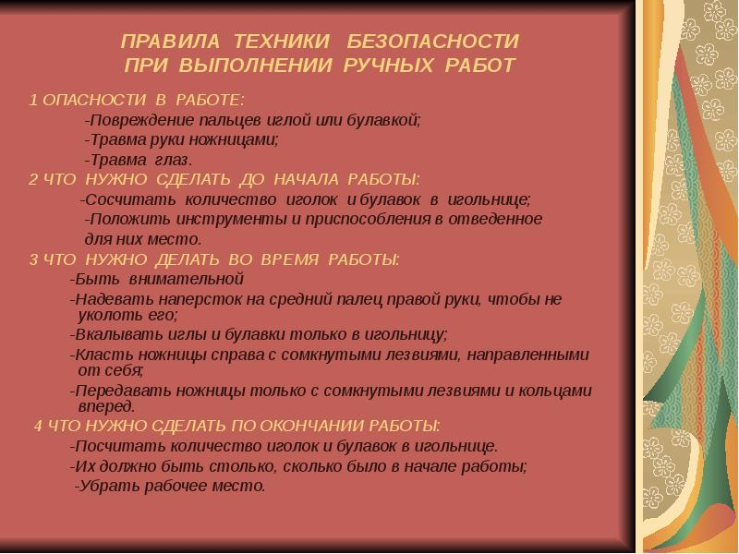

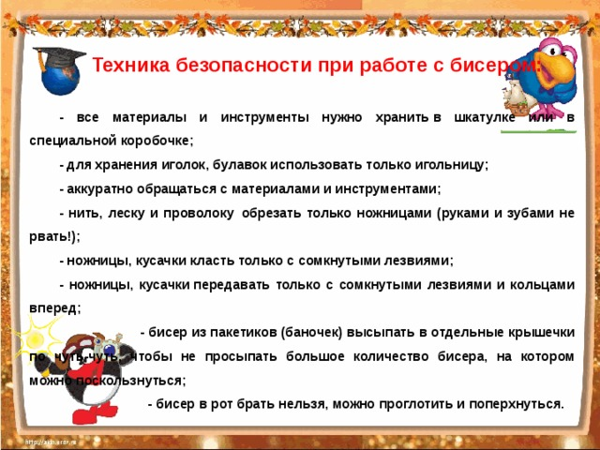

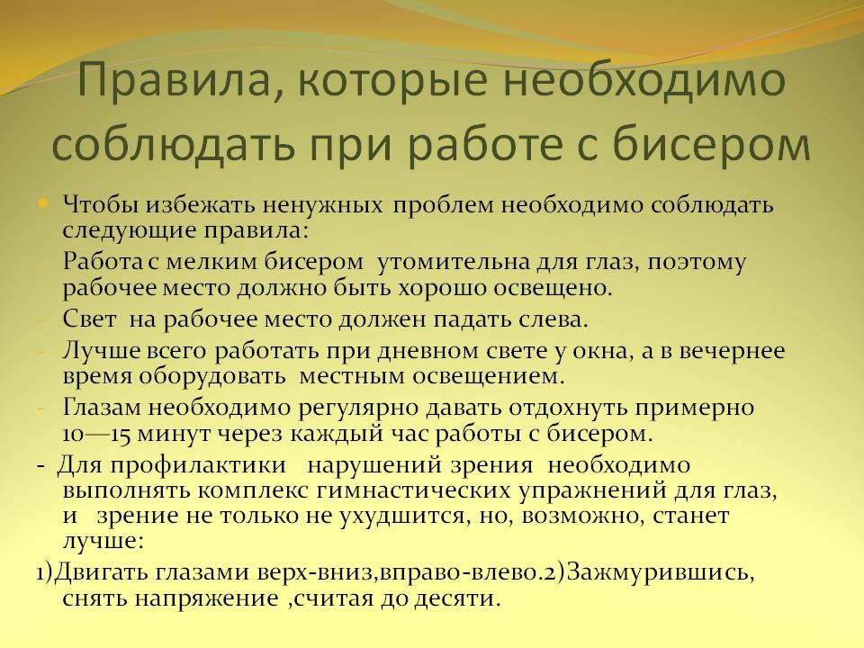

ИНДИВИДУАЛЬНАЯ КАРТОЧКА
Учета результатов обучения по дополнительной образовательной программе
«Фантазии из бисера»
ДТО «Волшебная бусинка» группа №___
Дата наблюдения 20__ -20__ (1г. обучения ) . Ф.И.О. педагога Гулынина О.В.

Обучающиеся

Дата | 09 01 05 | 09 01 05 | 09 01 05 | 09 01 05 | 09 01 05 | 09 01 05
1.Теоретическая подготовка ребенка
1.1 теоретические знания
-Основные виды бисерного искусства
-Искусство бансай
-Приемы бисероплетения
-Способы соединения деталей
1.2 владение специальной терминологией
-Рабочая нить
-Фиксация нити
-Цветовая гамма
-Параллельное плетение
-Условные обозначения схем плетения
2. Практическая подготовка ребенка
2.1 практические умения и навыки, предусмотренные программой
-Подбор диаметра лески, проволоки, размер бисера
-Чтение схемы
-Способы соединения деталей
-Последовательность изготовления изделий
2.2 владение специальным оборудованием и оснащением
-Бисер и его разновидности
-Диаметр лески, проволоки
-Ножницы ,кусачки ,иглы
2.3 творческие навыки
- самостоятельность
- инициативность

3. Обще-учебные умения и навыки ребенка:
3.1 учебно-коммуникативные умения:
- умение слушать и слышать педагога
3.3 учебно-организационные умения и навыки:
- умение организовать свое рабочее место
- навыки соблюдения в процессе деятельности правил безопасности
- умение аккуратно выполнять работу

4. Предметные достижения учащегося:
- на уровне объединения
- на уровне города, района

Не понятно по каким критериям оцениваете обучающихся???? Посмотрите, пожалуйста, таблицу, которую я вам вставила снизу, будет ли вам она удобнее????
Таблица результатов мониторинга обучающихся
______________ года обучения
по дополнительной общеобразовательной (общеразвивающей) программе
«___________»
гр.______
№ п/п | Фамилия, имя ребёнка | История бисера |  |  |  |  |  | Плетение на проволоке |  |  |  |  |  | Плетение на леске |  |  |  |  |  | Пасхальное яйцо |  |  |  |  |  | раздел |  |  |  |  |  | Итог
№ п/п | Фамилия, имя ребёнка | Теоретичес-кие знания |  |  | Практичес-кие умения и навыки |  |  | Теоретичес-кие знания |  |  | Практичес-кие умения и навыки |  |  | Теоретичес-кие знания |  |  | Практичес-кие умения и навыки |  |  | Теоретичес-кие знания |  |  | Практичес-кие умения и навыки |  |  | Теоретичес-кие знания |  |  | Практичес-кие умения и навыки
№ п/п | Фамилия, имя ребёнка | В. | Т. | И. | В. | Т. | И. | В. | Т. | И. | В. | Т. | И. | В. | Т. | И. | В. | Т. | И. | В. | Т. | И. | В. | Т. | И. | В. | Т. | И. | В. | Т. | И. | В. | Т. | И.
1. | Иванов И.И..
2.
3.
4.
5.
6.
7.
8.
9.
10.

В. - вводный контроль Высокий уровень - в
Т. – текущий контроль Средний уровень - с
И. – итоговый контроль Допустимый уровень - д

Календарно-тематический план
ДОП «Фантазии из бисера»
Детское творческое объединение «Волшебная бусинка».
1 год обучения. 20____ уч. г., группа № ____

№ заня  тия | Название, раздела, темы | Содержание занятий согласно ДОП | Количество  часов
№ заня  тия | Название, раздела, темы | Содержание занятий согласно ДОП | Всего | Теория | Практика
 | Вводное занятие. | Знакомство с планом работы объединения.  Техника безопасности. Демонстрация изделий из бисера. | 2 | 1 | 1
 | История бисера.  Развитие бисерного дела в России. | Развитие бисерного искусства в России. История изготовления украшений из бисера. Обереги в народном костюме. | 2 | 1 | 1
 | Русское народное декоративно-прикладное искусство. | Русское народное декоративно-прикладное искусство. Плетение цепочки. | 2 | 1 | 1
 | Знакомство с материалами и инструментам. | Инструменты, их назначение. Приспособления.  Бисер и его разновидности. Условные обозначения и терминология. Плетение цепочки. | 2 | 2 | -
 | Плетение на проволоке. |  | 52 | 4 | 48
 | Правила и приемы работы с проволокой. | Виды проволоки. Правила и приёмы работы с проволокой, техника безопасности. Наращивание и закрепление. | 2 | 2 | -
 | Плетение плоских фигурок. | Плетение фигурки – ящерка. | 2 | - | 2
 |  | Плетение на проволоке – гриб мухомор. | 2 | - | 2
 |  | Плетение знаков Зодиака по выбору. | 2 | - | 2
 |  | Плетение знаков Зодиака. | 2 | - | 2
 |  | Плетение фигурки – заяц. | 2 | - | 2
 | Плетение объемных животных. | Техника объемного плетения на проволоке. Плетение брелка - змея используя объемное плетение. | 2 | 1 | 1
 |  | Плетение брелка - змея используя объемное плетение. | 2 | - | 2
 |  | Плетение брелка - змея, присоединение карабина. | 2 | - | 2
 |  | Плетение брелка – мышка. | 2 | - | 2
 |  | Плетение брелка – мышка, оформление поделки. | 2 | - | 2
 |  | Плетения поделки крокодил. | 2 | - | 2
 |  | Плетения поделки крокодил. | 2 | - | 2
 |  | Плетение игрушки собачка. | 2 | - | 2
 |  | Плетение игрушки собачка, оформление поделки. | 2 | - | 2
 | Цветы из бисера. | Основные приемы бисероплетения. Парралельное, петельное, игольчатое плетение. | 2 | 1 | 1
 |  | Плетение цветка – нарцисс, плетение лепестков. | 2 | - | 2
 |  | Сборка цветка. Оплетение стебля нитками. | 2 | - | 2
 |  | Плетение цветка – тюльпан. | 2 | - | 2
 |  | Плетение листа. Сборка, оформление. | 2 | - | 2
 |  | Плетение цветка – роза. Плетение деталей. | 2 | - | 2
 |  | Плетение цветка – роза. Оплетение нитками. | 2 | - | 2
 |  | Ромашки. Плетение деталей. | 2 | - | 2
 |  | Подготовка основы для панно. | 2 | - | 2
 |  | Прикрепление букета к основе. | 2 | - | 2
 |  | Оформление декоративного панно «Букет ромашек». | 2 | - | 2
 | Плетение на леске. |  | 56 | 6 | 50
 | Плетение в одну нить. | Правила и приемы плетения, техника безопасной работы с леской. Плетение цепочки. | 2 | 1 | 1
 |  | Плетение цепочки «Гармошка», подбор цветовой гаммы. | 2 | - | 2
 |  | Плетение цепочки «Гармошка». Изготовление подвески. | 2 | - | 2
 |  | Плетение цепочки в технике «крестик». Соединение концов. | 2 | - | 2
 |  | Изготовление браслета, используя технику «цепочка из цветочков». | 2 | - | 2
 |  | Подплетение подвески. Закрепление концов. | 2 | - | 2
 | Плетение в две нити. | Техника плетения в «две нити». Основы плетения. Изготовление однорядной цепочки. | 2 | 1 | 1
 |  | Изготовление однорядной цепочки. Закрепление концов. | 2 | - | 2
 |  | Плетение цепочки «Подарочная». | 2 | - | 2
 |  | Плетение цепочки «Нарядная». | 2 | - | 2
 |  | Цепочка «Ажурная». Подбор цветовой гаммы. | 2 | - | 2
 |  | Цепочка «Ажурная». Присоединение замочка. | 2 | - | 2
 | Плетение многорядных цепочек. | Техника плетения многорядных цепочек. Варианты соединения цепочек. | 2 | 1 | 1
 |  | Сплошная многорядная цепочка. Основа плетения – однорядная цепочка. | 2 | - | 2
 |  | Сплошная многорядная цепочка. Соединение цепочек. | 2 | - | 2
 |  | Плетение цепочки «Шахматка». | 2 | - | 2
 |  | Цепочка «Ромашки». Выбор цветовой гаммы. | 2 | 1 | 1
 |  | Цепочка «Ромашки». Присоединение замка. | 2 | - | 2
 | Техника плетения «кирпичный стежок» | Приемы плетения. Условные обозначения. Способы изменения длины ряда. | 2 | 1 | 1
 |  | Изготовление брелка «Флаг». Плетение по схеме. | 2 | - | 2
 |  | Изготовление брелка «Флаг». Оформление брелка. | 2 | - | 2
 |  | Плетение броши «Медвежонок». Подбор цвета. | 2 | - | 2
 |  | Плетение броши. Оформление подвеской. | 2 | 1 | 1
 |  | Плетение брелка на выбор «Лев», «Тигр». | 2 | - | 2
 |  | Плетение брелка. | 2 | - | 2
 |  | Плетение броши «Букет цветов». Выбор цвета. | 2 | - | 2
 |  | Плетение броши «Букет цветов». Плетение сдвоенных рядов. | 2 | - | 2
 |  | Плетение броши «Букет цветов». Пришивание булавки. | 2 | - | 2
 | Пасхальное яйцо. | Исторический экскурс. Различные варианты оплетения пасхальных яиц. Виды основы: папье-маше, парафиновая, деревянная. | 2 | 1 | 1
 |  | Изготовление основы для оплетения, папье – маше. | 2 | - | 2
 |  | Плетение пояска на основу. Техника плетения - сетка. | 2 | - | 2
 |  | Плетение пояска на основу. | 2 | - | 2
 |  | Сшивание пояска. Оформление пасхального яйца бусинами, стеклярусом, лентами. | 2 | 1 | 1
 |  | Плетение пасхального яйца «Цыпленок». | 2 | - | 2
 |  | Плетение пояска в технике «сетка». | 2 | - | 2
 |  | Оформление. Пришивание деталей – гребешка, лапок, хвоста. | 2 | - | 2
 | Экскурсии | Экскурсия на действующую выставку декоративно – прикладного искусства. | 2 | - | 2
 | Итоговое занятие | Подведение итогов. | 2 | 2 | -
 | Итого: |  | 136 | 20 | 116

Педагог: Гулынина О.В.

